OFFICE 365 A1
Versione online di Office completamente gratuita, che include:
- Posta elettronica con casella postale di 50 GB
- Versioni Web di Word, PowerPoint, Excel, OneNote e Outlook
- Videoconferenze, collaborazione in classe, creazione classi, condivisione di schermo, registrazione video chiamate, lavagna digitale, repository di file (lezioni, blocchi appunti, video, questionari di valutazione e altri documenti) con Microsoft Teams
- Spazio di archiviazione personale (1000 GB per ogni docente e ogni studente)
- Portale video streaming
- Strumenti per la conformità e protezione delle informazioni
TIPOLOGIA DI SOLUZIONE
Office 365 Education è una piattaforma on line per la creazione, collaborazione e condivisione di contenuti. Riunisci conversazioni, contenuti, attività e app in un unico posto con Microsoft Teams. Crea classi collaborative, collegati a comunità di apprendimento professionale e comunica con i colleghi, tutto grazie a un singolo strumento.
Con Microsoft Teams, piattaforma di collaborazione inclusa in Office 365 Education, puoi:
- Collaborare: creare file collaborando con più persone e condividere risorse con le app integrate in Office 365. Con Teams puoi modificare documenti in tempo reale insieme agli altri.
- Comunicare: conversazioni su canali, lezioni online e chat per rimanere sempre connessi. Durante le riunioni online di Teams è possibile condividere lo schermo, attivare una lavagna virtuale, registrare la lezione/riunione e avere la registrazione sempre disponibile per la classe su Teams.
Le riunioni Teams supportano fino a 250 partecipanti, per classi più numerose è possibile organizzare riunioni in modalità Live Event che supportano fino a 10.000 partecipanti.
- Integrare strumenti: personalizza Teams con i tuoi strumenti preferiti per insegnare in classe e per organizzare il tuo lavoro.
- Gestire attività e compiti: crea attività e compiti in classe funzionali, fornisci una guida trasparente a supporto e dai feedback approfonditi.
- Gestire il registro dei voti: organizza e monitora le attività e i voti di ogni classe direttamente da un apposito Team.
- Blocco appunti di classe integrato: crea e archivia risorse con OneNote in Teams.
- Usare altre applicazioni: Teams si integra perfettamente con molte applicazioni Education già presenti
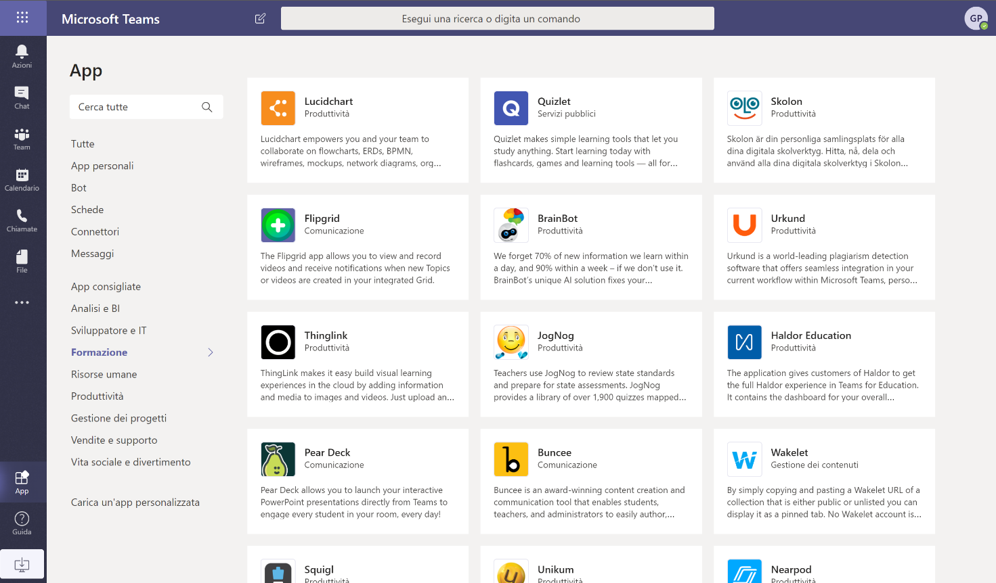

PROCEDURA DI ATTIVAZIONE DELLA PIATTAFORMA &
Supporto alle SCUOLE
Per creare automaticamente un Account Office 365 per la scuola di appartenenza il dirigente dovrà solo compilare questo Form:
aka.ms/scuolavirtuale
In tempi brevi Microsoft si occuperà della procedura di attivazione per l’Istituto, e dovrete solo aggiungere studenti e insegnanti alla piattaforma;

Guida all’uso di Microsoft Teams e passaggi utili:
aka.ms/microsoftscuola
Supporto alle scuole
Numero verde:
800 917 919
800 69 42 69
E-mail dedicata: Scuole@microsoft.com

